Aplicación de Tarifas de Terminación Asimétricas en el Servicio de

Telecomunicación móvil en México

Rebeca Escobar Briones
Centro de Estudios IFT
rebeca.escobar @ift.org.mx

RESUMEN
Se evalúa el impacto de la aplicación de tarifas de terminación móviles (TTM) asimétricas sobre el desempeño de los operadores y la competencia en el servicio móvil en México. Con base en el modelo de Peitz (2005a y b) y los resultados de Baranes et al (2011a y b), se estimaron modelos explicativos. Se demuestra que la aplicación de TTM asimétricas ha generado importantes beneficios para el consumidor: menores precios, mayor consumo y un mayor bienestar. Las participaciones de mercado han respondido poco a la aplicación de TTM asimétricas. En el periodo estudiado, la rentabilidad de los operadores medida a través del margen Ebdita muestra una relación significativa respecto a las TTM, no así con respecto a la asimetría de estas. Los resultados encontrados son consistentes con el modelo de Peitz.

ABSTRACT
The study assesses the impact of asymmetric mobile termination rates (MTRs) on the performance of operators in mobile telecommunications in Mexico. Based on the Peitz model (2005a and b) and the estimated results by Baranes et al (2011a and b), model specifications were proposed and estimated. We were able to prove that asymmetrical MTRs have significantly benefited consumers, mainly because of the lower prices, higher consumption and an increased wellbeing. Market shares have not fully responded to the application of asymmetrical MTRs. Operators´ Ebdita Margin are driven by the MTR, but show no significant sensitivity to the asymmetry. The results found for the Mexican case are consistent with Peitz model.

Keywords: Organización Industrial; Industrias Reguladas; Regulación Económica; Telecomunicaciones; Telefonía.

Introducción
Los ingresos de los operadores de telecomunicación móvil provienen básicamente de dos fuentes: la venta de servicios a los consumidores (mercado minorista) y la venta de acceso a su red a otros operadores que compiten en el mercado minorista y que necesitan terminar llamadas en los dispositivos de clientes de otras redes (mercado mayorista). La interconexión de las diferentes redes y la entrada al mercado de nuevos proveedores es deseable socialmente y desde la perspectiva de la competencia. Por ello la interconexión se regula tanto en el precio que se cobra por el servicio, como en lo que se refiere a los términos de calidad, oportunidad y condiciones, de forma que se favorezca el acceso en términos equitativos. El precio máximo que los operadores cobran a otros operadores por interconectar sus redes, es decir, por permitir que otros operadores terminen llamadas en sus respectivas redes, se conoce como tarifas de terminación, y tratándose de una red de comunicaciones móvil se denomina tarifa de terminación móvil (TTM). Esas tarifas mayoristas se regulan normalmente en función de los costos que afrontan los operadores, su cuota de mercado, entre otros criterios. En México, la Ley Federal de Telecomunicaciones y Radiodifusión (LFTR) prevé que los operadores negocien entre sí, y sólo si no llegan a un acuerdo, corresponde al regulador establecer la TTM.

En muchos países, se han aplicado esquemas de regulación asimétrica que incluyen disposiciones de acceso más rigurosas, y una TTM más baja, para los operadores de mayor y mejor posicionamiento en el mercado. Lo anterior busca mejorar las oportunidades de competencia de los nuevos operadores, así como establecer límites al poder de mercado de las empresas preponderantes o establecidas. Dentro de estos esquemas asimétricos, destaca la aplicación de TTM diferentes o asimétricas, según se trate de operadores entrantes o preponderantes. Bajo este esquema, se aplican cargos más elevados (costos más un margen de utilidad) a los operadores entrantes, y un cargo menor, igual al costo, al operador preponderante.

La aplicación de TTM asimétricas inició a principios del milenio en los países que integran la Unión Europea (Comisión Europea 2009). Ese esquema de regulación asimétrica cubrió dos líneas de acción: la primera prevé la aplicación de TTM diferenciales. En ésta se usó una TTM estimada a partir de costos eficientes para la empresa preponderante, y otra más elevada para los operadores entrantes al mercado, a quienes se autorizó la aplicación de un margen de utilidad. La segunda estrategia consistió en un proceso de aproximación gradual a través del tiempo, que permite que las TTM de las empresas entrantes converjan gradualmente a costos eficientes, igualándose así a la TTM que cobra el preponderante. Así, paulatinamente se elimina la asimetría y se restablece un nivel eficiente en el mercado mayorista. El esquema europeo previó también la asimetría entre los cobros de terminación entre tráfico móvil y fijo, así como la reducción gradual de ese trato asimétrico entre las redes. Este aspecto es materia de otra línea de análisis que no se cubre en este estudio.

La aplicación de la asimetría en las TTM busca reducir la ventaja competitiva del operador preponderante y proteger e incentivar a los nuevos entrantes. Específicamente, se busca fortalecer los ingresos por la venta de servicios mayoristas, lo que tendría un doble efecto: incrementar las utilidades de los entrantes y promover así un entorno favorable a la entrada de nuevos operadores, y que consolide la competencia en el mercado móvil en el largo plazo; y al mismo tiempo, que promueva la reducción de los precios al consumidor final.

Este tipo de esquemas ha sido analizado por diversos autores. Para fines de este estudio destacan los planteamientos teóricos de Martin Peitz (2005a y 2005b) y de Baranes et al (2011 a y b). Peitz (2005a) evalúa un modelo teórico de maximización de utilidades en un duopolio con la aplicación de tarifas diferenciales, donde la TTM que el operador preponderante tiene que pagar es mayor que la TTM que enfrenta el entrante. A este último se le autoriza a aplicar un margen sobre sus costos en las TTM. Para el desarrollo del modelo considera un mercado de servicios finales, en el que el consumidor enfrenta un pago en dos partes: una cuota fija o renta y un cargo variable por llamada. En un modelo posterior, Peitz (2005b) agrega el supuesto de que el operador puede aplicar cobros diferentes a las llamadas que los consumidores terminan fuera o dentro de su red. En Peitz (2005a), el autor supone dos operadores que no pueden discriminar en precio respecto de las llamadas en y fuera de la red. En contraste en Peitz (2005b) se considera que esa discriminación es posible, no obstante lo cual llega exactamente a las mismas conclusiones.

De acuerdo con el autor, el operador preponderante tiene incentivo a disminuir las comunicaciones fuera de su red, por lo que reducirá su precio al usuario para no perder participación de mercado. El entrante también lo hará para aumentar su participación de mercado y el tráfico hacia su red. Estas conductas son llamadas por Peizt “Efecto Ingresos de Acceso”. La competencia entre ambas empresas genera mayor presión a la baja sobre los precios que paga el consumidor, a lo que denomina “efecto competencia”. La reducción en los precios al menudeo por parte del operador entrante incentiva las llamadas hacia su red, además de propiciar que atraiga a un mayor número de suscriptores.

Peitz concluye, bajo ciertos supuestos, que los esquemas de TTM asimétricas:
- promueven la competencia en el corto plazo, por lo que:
- Se reducen los precios al menudeo de los dos operadores, aumentando el bienestar del consumidor.
- Aumenta la rentabilidad del entrante.
- Se promueve la competencia en el largo plazo a través de la entrada permanente de nuevos operadores, ya que se mantiene la TTM de los entrantes por encima de costos. Esto desafortunadamente también reduce el excedente total, definido como la suma del excedente del productor (la suma de las utilidades en la industria) y el excedente del consumidor.

En el modelo de Peitz, no se prevé un aumento significativo en la participación del entrante, ya que ambos operadores (preponderante y entrante) reducen sus precios.

En el mismo sentido, pero bajo un enfoque de evaluación ex post de la regulación, destaca la contribución de Baranes et al (2011a y b), quienes estiman un modelo basado en los planteamientos de Peitz para los países europeos en el periodo 2002-2006. De acuerdo con los hallazgos de Baranes et al (2011a y b), la asimetría en las TTM eleva las utilidades esperadas por los entrantes y por tanto, crea incentivos a la entrada de nuevas empresas, fortaleciendo la competencia en el mercado. Además, se dan las condiciones para que los entrantes tengan incentivos a bajar los precios al usuario final, para aumentar su participación de mercado y el número de llamadas que terminan en su red. Lo anterior, en virtud de que los mayores pagos que reciben por los servicios de mayoreo compensan la reducción en los precios al consumidor.

Baranes et al (2011 a y b) demuestran que cuando los operadores entrantes pagan TTM más bajas que las que cobran al operador preponderante móvil:
- Los operadores entrantes redujeron sus precios al menudeo para aumentar su clientela y, por ende, su participación de mercado. Específicamente, al bajar en 1% la TTM el precio promedio de menudeo bajó hasta en 0.27%
- Las TTM asimétricas incrementaron la penetración de los operadores entrantes y la competencia en el mercado de comunicaciones móviles en Europa en el corto y el largo plazo.
- La rentabilidad de los operadores dominantes disminuyó y la de los entrantes aumentó.
- Los efectos fueron aún más relevantes, en los países en los que tanto el preponderante como los entrantes bajaron sus TTM.
De acuerdo con Baranes et al (2011b) la eficacia de una política regulatoria debe reflejarse en el desempeño de los operadores, el cual se mide a través de su rentabilidad y de sus participaciones de mercado. Además, el desempeño de un operador en el mercado, dependerá de su desempeño en los periodos inmediatos anteriores.

Revisión Bibliográfica
Peitz (2005a) y Baranes et al (2011b) concluyen que la aplicación de regulación asimétrica puede tener beneficios importantes ya que se reducen los precios finales y el consumo; además, sube la rentabilidad del entrante, y se fortalece la competencia en el largo plazo a través de la entrada permanente de nuevos operadores. Baranes et al (2011 a y b) encuentran además que la participación de mercado de los entrantes aumenta.

Chou y Liu (2006) estiman también beneficios de la aplicación de la regulación asimétrica para el mercado de Taiwan, donde encontraron que esta conduce a un mayor crecimiento para los competidores móviles y eleva la penetración del servicio. En ese país un entrante logró incluso desplazar de la posición dominante a la empresa establecida originalmente. No obstante, advierten contra las consecuencias de largo plazo de la regulación asimétrica. En el mismo sentido, desde que Peitz (2005a) realiza su planteamiento, también señala algunos riesgos, mismos que Valetti (2006) abrevia:
- La reducción del excedente total (incluyendo el del consumidor y productor), en relación con el nivel que se obtendría si se aplican TTM basadas en costos eficientes.
- El desincentivo a la inversión por parte del preponderante.
- La posibilidad de entrada de operadores ineficientes que busquen el descreme del mercado.

Otros autores (Crandall, Sidak y Singer, 2001) también han advertido de los límites y riesgos de los esquemas regulatorios duales. Dewenter y Haucap (2005) agregan que los nuevos operadores tienen incentivo a elevar sus TTM, por encima de la que aplica el operador dominante. Otros estudios (K. Anderson, B. Hansen, 2007), analizan un modelo de competencia entre varios operadores y sus resultados sugieren que una reducción en la TTM en los mercados maduros no necesariamente va a beneficiar a los consumidores.
Valletti (2006) desarrolla ampliamente las razones por las que la regulación asimétrica de las TTM es una manera inadecuada e ineficiente de promover la entrada al mercado. Argumenta que las preocupaciones sobre el poder de mercado en la terminación de llamadas aplican a todos los operadores, por lo que es necesaria la igualdad de trato de todas las empresas. Un precio simétrico da los incentivos adecuados para mejorar la eficiencia productiva. Reconoce que el control de precios necesita estar relacionado con los costos de las empresas eficientes, no con los gastos efectivamente realizados por una empresa, con independencia de su eficiencia. La regulación asimétrica tiende a distorsionar el proceso de competencia.
En general todos los autores consultados (Valletti, 2006; Crandall, Sidak y Singer, 2001, Dewenter y Haucap, 2005; Chou y Liu, 2006) coinciden en que los esquemas asimétricos deben de ser de aplicación limitada en el tiempo.
El modelo que se estima para México, se basa en el planteamiento de Peitz (2005a y b) y en los resultados de la aplicación que Baranes et al (2011a y b) realizan para países europeos usando el modelo de Peitz señalado. Ante los hallazgos tan diferentes en la literatura en cuanto a las tarifas asimétricas resulta relevante analizar su aplicación en México.

Modelo de Causalidad
Aplicación al Modelo de Peitz
Se elaboró un modelo de series de tiempo que mide el efecto de las TTM asimétricas en los ingresos de voz por minuto (IpM), por ser este indicador una medida aproximada del precio por minuto que el usuario paga por el servicio de voz, (Hausman 2013). Para medir el impacto de la asimetría regulatoria, se introduce el indicador AR, que mide la diferencia entre las tarifas aplicadas por el preponderante y los “entrantes”, ponderada por las participaciones relativas de ambos grupos (preponderante y entrantes). Además se incluye la TTM promedio ponderado, a fin de dar cuenta del efecto del nivel de dicho cobro. Estas dos variables explicativas miden el impacto que tiene tanto el nivel absoluto de la TTM, como el diferencial entre estas, con lo que se evalúa el efecto de la política pública sobre la erogación por minuto que hacen los consumidores, así como las conclusiones establecidas por Peitz (2005a y b). El modelo considera que las TTM son una parte importante de los costos del operador y por tanto son recuperadas a través de los cargos al consumidor. Otros costos variables asociados a la generación del servicio son poco significativos y son capturados por los residuales.
Así también, la competencia por el mercado incide de manera importante en la posibilidad que tiene un operador de aplicar al precio un mayor o menor margen de utilidad; esa competencia es incorporada al modelo a través del índice Herfindahl Hirshman. La variable dependiente IpM y la variable explicativa IHH son convertidas a logaritmos naturales, lo que permite medir la elasticidad entre ambas variables.
El modelo se aplicó a una serie de tiempo de 41 observaciones trimestrales correspondientes al periodo 2005 a 2015. El modelo se describe en su forma reducida por la siguiente ecuación logarítmica:

Ecuación 1. $Ln{IpM}_{t}=a_{1}+b_{1}{LnTTMprom}_{t}+b_{2}{AR}_{t}+{b_{3}LnIHH}_{t}$+ $e_{it}$

$$Ln{IpM}_{t}$$ | logaritmo natural del IpM, que es el ingreso de voz por minuto de todos los operadores móviles en t
$$a_{1}$$ | constante
$$b_{1}$$ | Elasticidad de respuesta del IpM cuando cambia la TTM promedio (TTMprom)
$$b_{2}$$ | Respuesta del lnIpM ante el régimen asimétrico
b3 | Elasticidad del IpM cuando cambia el IHH
$$lnTTMprom$$ | es el logaritmo natural de la TTM promedio ponderado. Para estimar el promedio ponderado se utilizaron las participaciones de mercado del preponderante y del grupo de entrantes.
$${AR}_{t}^{I}$$ | $=\sum_{i}{({TTM}_{I,t}}-{TTM}_{e,t})p_{it*}{ p}_{et}$donde$p_{it y}{ p}_{et}$son las participaciones de mercado del preponderante. Por definición${AR}_{t}^{I}$ya que ${TTM}_{I,t} ≤ {TTM}_{e,t}$. AR toma valor de cero en todos los periodos en los que no aplicó el régimen asimétrico, por lo que no se utiliza en este caso el logaritmo natural.  En el planteamiento de Baranes (2011a y b) la asimetría se pondera por el cociente de las participaciones de mercado. Para esta ecuación se consideró más conveniente multiplicarlas. Lo anterior, porque a diferencia del esquema citado, creemos que nuestra propuesta permite reflejar con mayor precisión la relevancia relativa que tendría el esquema asimétrico, en el caso de que alguna de las participaciones de mercado se redujera tendiendo a cero.
$$lH{HI}_{t}$$ | logaritmo natural del Indice Herfindahl Hirshman, que mide la concentración del mercado en el periodo t.  Relación esperada de las Variables explicativas con el IpM  $$lnTTMprom$$ >0  $${AR}_{t}^{I}$$ >0  $$lH{HI}_{t}$$ >0

Las variables monetarias se expresan en dólares constantes.

Aplicación al Modelo de Baranes et al
Baranes et al (2011a y b) establecen que el desempeño de un operador en un periodo depende de su desempeño en los periodos inmediatos anteriores, y de la política regulatoria.
${PER}_{it}^{p}$= $a_{o+} b_{1}{PER}_{i,t-1}^{p}+b_{2}{PER}_{it }^{q}+b_{3} {PER}_{i,t-1 }^{q}+b_{4 }{TTM}_{i,t}+b_{5 } {AR}_{i,t}^{E/I}+ K_{t}+e_{t}$
Donde:
$b_{i}$ los coeficientes de impacto
${PER}_{it}^{p}$ y ${PER}_{it }^{q}$ denotan el desempeño del operador $i$ en el periodo $t,$ medido indistintamente por su rentabilidad (Margen Ebitda, ${PER}_{it}^{p}$ ), o su participación de mercado (${PER}_{it }^{q})$. Para el caso mexicano se utilizaron ambas medidas diferentes del desempeño todos para los dos tipos de operador: preponderante y entrantes.
$TTM$ es la tarifa de terminación móvil que cobra un operador i en t por terminar el tráfico en el dispositivo del cliente de otro operador. La existencia de un régimen asimétrico implica que hay al menos dos diferentes TTM: una la que cobra el preponderante y otra los operadores entrantes. En un régimen asimétrico esta última es más elevada, ya que incluye un margen sobre los costos. En México, no existe un proceso previamente definido de aproximación gradual entre ambas TTM, por lo que se incluyen las TTM aplicadas por el preponderante y por los entrantes.
${AR}_{t}^{E/I}$es la asimetría regulatoriaque se define para el preponderante como: ${AR}_{t}^{I}=\sum_{i}{({TTM}_{I,t}}-{TTM}_{e,t})p_{it*}{ p}_{et}$ < 0 , donde $p_{it y}{ p}_{et}$son las participaciones de mercado del preponderante y de los entrantes, respectivamente. Para los entrantes la asimetría toma la siguiente función: ${AR}_{t}^{E}=\sum_{e}{({TTM}_{e,t}}-{TTM}_{it})p_{it*}{ p}_{et}$ > 0, donde $p_{it y}{ p}_{et}$son las participaciones de mercado del preponderante i y los entrantes e, respectivamente.
$K_{t}$ es una variable de control de tiempo, la cual fue usada también por Baranes et al.
Al igual que en el modelo referido, se usa un sólo periodo de rezago de las variables de desempeño. Tanto la rentabilidad como la participación de mercado son variables endógenas, por lo que para tratar esta limitante, Baranes et al aplican la estimación dinámica GMM. En nuestro caso, la metodología elegida es la forma reducida, que se expresa a través de la ecuación número 2:
Ecuación 2
Para el Preponderante:
- ${Mg_Ebitda}_{It}^{}$=$α_{o}+β_{1}{MgEbitda}_{I,t-1}^{}+β_{2}{PM}_{It-1 }^{}+β_{3} {AR}_{I,t}^{}+β_{4} {TTM}_{I,t}^{}+ K_{t}+e_{t}$
- ${PM}_{It}^{}$=$α_{o} {+β}_{1}{MgEbitda}_{I,t-1}^{}+β_{2}{PM}_{It-1 }^{}+β_{3} {AR}_{I,t}^{}+β_{4} {TTM}_{I,t}^{}+ K_{t}+e_{t}$

$$Para los Entrantes:$$

- ${Mg_Ebitda}_{Et}^{}$=$α_{o} {+β}_{1}{MgEbitda}_{E,t-1}^{}+β_{2}{PM}_{Et-1 }^{}+β_{3} {AR}_{E,t}^{}+β_{4} {TTM}_{E,t}^{}+ K_{t}+e_{t}$
- ${PM}_{Et}^{}$=$α_{o} {+β}_{1}{MgEbitda}_{E,t-1}^{}+β_{2}{PM}_{Et-1 }^{}+β_{3} {AR}_{E,t}^{}+β_{4} {TTM}_{E,t}^{}+ K_{t}+e_{t}$

Previo a la presentación de resultados, es importante señalar que la información estadística utilizada tiene como principal fuente la que publica el IFT en su página de internet y en su Informe Trimestral Estadístico, así como el despacho Ovum y Global Matrix. En este caso las estimaciones cubren hasta el segundo semestre de 2015.

Evaluación de los Efectos previstos por el Modelo planteado por Peitz
Resultados de la aplicación de los Modelos Ajustados a México
Los modelos estimados a partir de las Ecuaciones 1 y 2 son series de tiempo, por lo que se aplicaron en todos los casos las pruebas de correlación, Durbin Watson tratándose de la Ecuación 1, y Durbin H para la Ecuación 2. Se rechazó la existencia de correlación serial en los cuatro casos. Así también se realizaron pruebas White de heterocedasticidad. No pudo rechazarse en ningún caso la hipótesis nula, por lo que se aplicaron las correcciones correspondientes, y en las tablas 1 a 3 se presentan los coeficientes con errores robustos.
Los resultados de la aplicación de la ecuación 1 se resumen en el cuadro 1. Se aprecia que todas las variables son estadísticamente significativas (al 99%) y miden el efecto sobre el IpM de acuerdo a lo esperado para el periodo estudiado.

Cuadro 1. Impacto de la Asimetría en el IpM
Resultados de la Ecuación 1
Variables | log_IpM
logTTM_prom | 0.0616***
 | (0.0198)
AR | 0.00423***
 | (0.000856)
Log_ihh | 8.814***
 | (0.528)
Constante | -78.69***
 | (4.568)
Observaciones | 41
R-cuadrada  R-cuadrada ajustada | 0.918  0.9114
Errores estándar Robustos en paréntesis
*** p<0.01, ** p<0.05, * p<0.1

Se aprecia que la TTM promedio se mueve en un mismo sentido que el IpM (relación positiva). Específicamente, cuando la TTM promedio se reduce en 1%, el IpM, baja en 0.0616%. Esta cifra es 2.5 a 4 veces menor que las equivalentes estimadas por Baranes et al (2011 b) para los países de la Unión Europea. Este coeficiente muestra la elasticidad del IpM respecto del costo de terminación de las comunicaciones, ya que la ecuación se expresó en logaritmos.
El coeficiente $b_{2}$ es positivo como se esperaba, es decir, dado que AR es por definición una variable negativa, existe siempre una relación negativa entre el precio y AR. El impacto de este factor es aún menor, que el que ejerce la TTM promedio.
Se aprecia también una relación positiva e importante entre la concentración en el mercado y el IpM, como lo predice la teoría económica. Mientras más concentrado se encuentra la actividad, habrá una mayor capacidad de elevar los precios. El coeficiente del IHH es sustancialmente mayor que el encontrado para las otras dos variables explicativas. Lo anterior sugiere que, una vez que el mercado asimila el cambio derivado de la reducción de la TTM y de la aplicación de la asimetría, se hace necesario también, que el mercado sea estructuralmente menos concentrado, a fin de generar una presión competitiva en los precios.
Los resultados de la aplicación al modelo ajustado de Baranes se presentan en los cuadros 2 y 3. Esos cuadros incluyen los resultados obtenidos por Baranes et al (2011 b) para el caso europeo. En general, destaca de los resultados que el sentido de los coeficientes que resultan significativos es igual al calculado por Baranes para los países europeos. Lo anterior, no obstante que la especificación del modelo y la técnica para eliminar la endogeneidad es diferente.
A diferencia del estudio referido, en este caso no se encuentra que las variables de desempeño se vean afectadas por la asimetría regulatoria; es el nivel de las TTM el que mayor incidencia tiene sobre el desempeño. Así, el cuadro 2 (a y b) presenta las estimaciones de las Ecuaciones 2 a y b, para el preponderante. En México se encuentra que el margen Ebdita guarda sólo una relación estadísticamente significativa con la TTM que aplica ese operador. De acuerdo a lo esperado, la relación entre esas variables es positiva. A diferencia de las estimaciones realizadas por Baranes et al (2011 b), el margen Ebitda del preponderante (Cuadro 2a) no muestra una relación significativa con su valor rezagado, ni con la asimetría regulatoria.
Para el caso de la participación de mercado del preponderante, se aprecia coincidencia con Baranes et al (2011 b), la cual depende de su valor rezagado y no de la asimetría regulatoria (cuadro 2b).

Cuadro 2. Resultados Ecuaciones 2 (a y b)- Preponderante
Indicadores de desempeño: Margen Ebitda y Participaciones de Mercado.
Variable | Margen Ebitda | Baranes | Participación de Mercado | Baranes
PM t-1 | -1.038  (0.789) |  | 0.794***  (0.106) | *** (+)
Mg Ebitda t-1 | 0.207  (0.218) | *** (+) | -0.0202  (0.0191)
AR | 0.0423  (0.0300) | *** (+) | 1.44e-06  (2.15e-06)
Ttm_preponde-rante | 139.7**  (68.19) |  | 2.620  (7.098)
Observaciones | 40 |  | 40
R-cuadrada | 0.430 |  | 0.936

Errores estándares robustos en paréntesis *** p<0.01, ** p<0.05, * p<0.1
También en la estimación realizada para los entrantes (Cuadro 3), se aprecian algunas coincidencias con los resultados esperados y obtenidos por el autor del modelo, ya que todos los indicadores de desempeño son dependientes de su propio valor rezagado. Cuando se usa el margen Ebdita (Cuadro 3a) también se estima una relación significativa con las TTM cobradas por los entrantes. Al igual que Baranes et al (2011 b), no se detectó una relación entre el margen de los entrantes y la asimetría regulatoria.

Cuadro 3. Resultados Ecuaciones 2 (c y d)- Entrantes
Indicador de Desempeño: Margen Ebitda y Participación de Mercado

Variable | Margen Ebitda | Baranes | Participación de Mercado | Baranes
PM t-1 | 0.927  (0.574) | * (+) | 0.723 ***  (0.124) | *** (+)
Mg Ebitda t-1 | 0.667 ***  (0.124) | *** (+) | 0.0216  (0.0270) | *** (+)
AR | -2.45e-09  (4.26e-09) |  | 5.73e-10  (8.79e-10) | *** (+)
Ttm entrantes | 74.54 **  (36.52) |  | -9.695*  (3.456) | *** (-)
Observaciones | 39 |  | 39
R-cuadrada | 0.774 |  | 0.920
Errores estándares robustos en paréntesis *** p<0.01, ** p<0.05, * p<0.1

En el caso de la participación de mercado de los entrantes (Cuadro 3b), Baranes et al sí encuentran una relación positiva y significativa de la regulación asimétrica AR, además de determinar relaciones significativas para los valores rezagados de los indicadores de desempeño. Asimismo, encuentra una relación estadísticamente significativa con el desliz de las TTM. En el caso de México no se encuentra una relación estadísticamente significativa con AR, sino con el valor rezagado de las participaciones de los entrantes y sobretodo con el nivel de TTM, ya que esta variable presenta el mayor coeficiente.
En Europa la TTM de los entrantes se elevó para permitirles un mayor margen. Al mismo tiempo, se redujo la TTM de los operadores dominantes a su nivel de costos. En México se redujeron ambas TTM, sin embargo la del preponderante disminuyó más y es desde 2015 igual a cero. Lo anterior, junto con factores estructurales, puede explicar las diferencias en los resultados obtenidos, respecto a Baranes.
En suma, los resultados econométricos obtenidos a partir de las ecuaciones 1 y 2 permiten deducir para el caso mexicano los siguientes resultados de la aplicación de TTM asimétricas.
En general (Ecuación 1, ver Cuadro 1):
- El IpM promedio del servicio móvil (precio aproximado del servicio final) se relaciona de manera positiva con las TTM promedio.
- La asimetría reduce el precio al consumidor medido por el IpM, ya que existe una relación estadísticamente significativa entre ambas variables.
- La concentración en el mercado (IHH) incide en mayor medida el IpM y por ende el precio del servicio. Esta conclusión es importante para la política regulatoria, ya que el efecto de la aplicación de TTM asimétricas es acotado, por lo que después de un primer efecto favorable, los precios disminuirán sólo en la medida que se fortalezca la competencia entre operadores.
Para el Preponderante (Ecuaciones 2 a-d; Cuadro 2):
- El margen Ebitda del preponderante depende de la TTM que cobra. La causalidad entre estas variables es positiva: a mayor (menor) TTM, mayor (menor) será el margen.
- Al igual que lo encontrado por Baranes, la participación de mercado del preponderante no depende de AR, sino solamente de su valor rezagado.
Para los Entrantes (Cuadro 3):
- La rentabilidad de los entrantes no se ha visto afectada por la AR, pero si por el nivel absoluto de la TTM.
- La participación del mercado de los entrantes en México depende de su valor rezagado y de la TTM.
En lo que sigue se evalúan con detalle las anteriores conclusiones y se comparan con los resultados predichos por Peitz y obtenidos por Baranes et al.

Evaluación de la Conclusión de Peitz y Baranes: Se reducen los precios al consumidor de los 2 operadores

Resultado Ecuación1: IpM del servicio de voz móvil baja cuando se reduce la TTM promedio, y la asimetría en las tarifas aumenta esa respuesta.

La reducción del IpM fue de 35% en los primeros 18 meses de aplicación de las TTM asimétricas. Lo anterior, por la disminución de la TTM general y la eliminación total de ese cargo por parte del preponderante. Un factor adicional que ha incidido en la caída del IpM es la eliminación del cargo de larga distancia desde enero 2015.
El INPC de la telefonía móvil ha sido consistentemente menor al índice general. A partir de abril 2014 esta métrica muestra todavía un menor crecimiento.
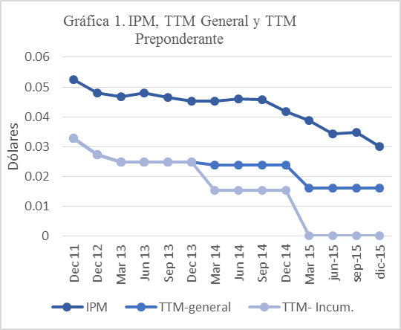 | 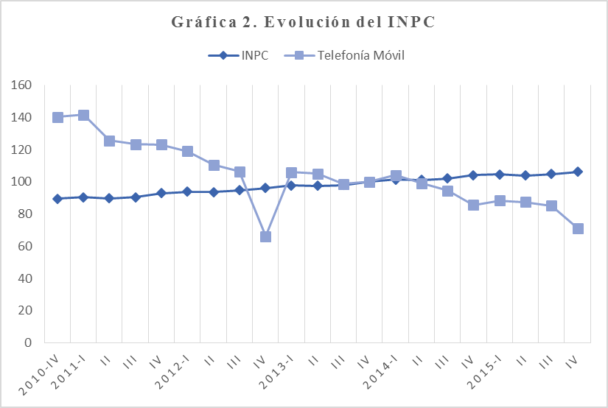

Evaluación de las Conclusiones: aumenta la participación de mercado de los entrantes (Baranes) y se fortalece la competencia en el corto plazo y el largo plazo, a través de la entrada permanente de operadores (Peitz).
Resultado Ecuación 2 (d): las participaciones de mercado dependen de su valor inmediato anterior y de TTM de los entrantes, y no se han visto afectadas por AR.
Resultado Ecuaciones b y d-Cuadros 2b y 3b: las participaciones de mercado de los operadores preponderante y entrantes sólo dependen de su valor rezagado y no de AR.

En los estudios de Baranes et al (2011 b) se concluye que la participación de mercado de los entrantes aumenta como resultado de la regulación asimétrica. Esta no es parte de las conclusiones del modelo de Peitz. Durante el primer año de implementación de las TTM asimétricas en México se aprecia sólo una pequeña reducción de la participación del operador preponderante de 70.2% en marzo 2014 a 68.3% en diciembre de 2015 (Gráfica 3). Esa participación de mercado ha sido ganada fundamentalmente por la segunda empresa del mercado, Movistar. Contrario al postulado de Baranes, tratándose de AT&T, se observa una ligera pérdida en su participación durante los últimos meses. AT&T concentró recientemente Nextel, Iusacell y Unefon, por lo que durante el periodo estudiado se encontraban bajo un proceso de transición administrativa, que pudo ser un inhibidor de la agresividad comercial.

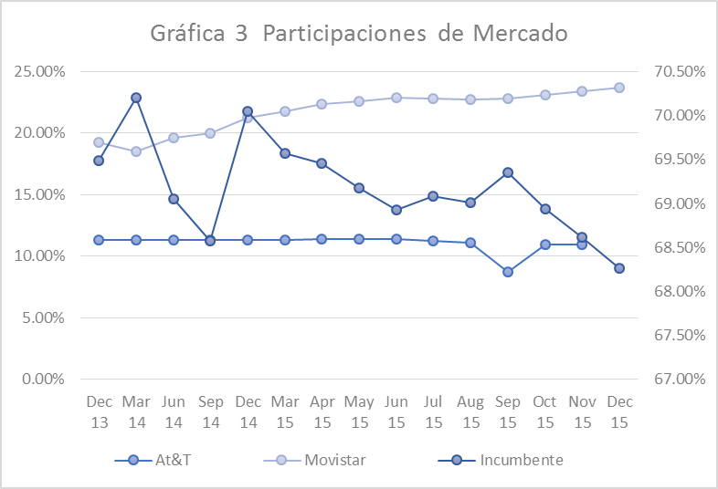 | 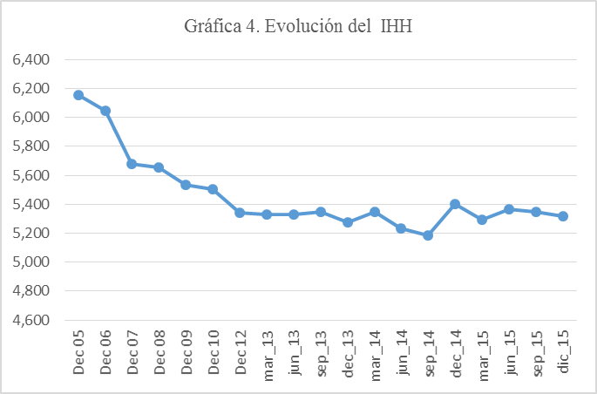
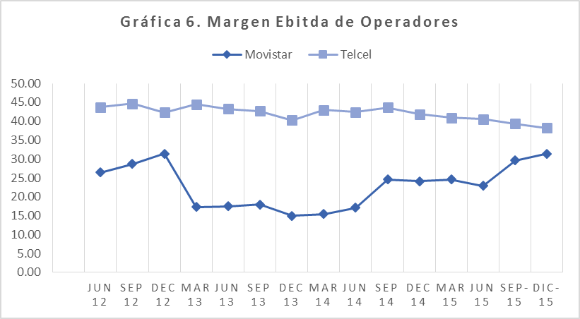 |  | 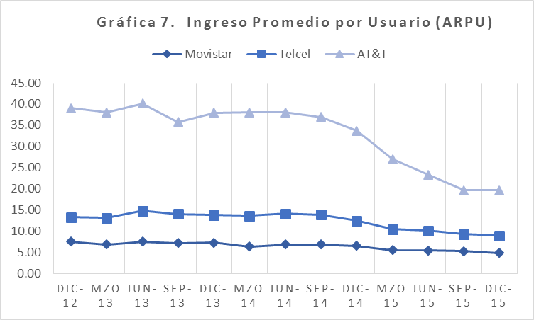
La introducción de las TTM asimétricas, así como la de otras medidas regulatorias, parece tener un efecto positivo en la competencia de corto plazo ya que se reporta en una ligera reducción del IHH, la cual no es constante ni significativa, pero si gradual. Entre el primer trimestre de 2014 y el último de 2015 el índice IHH pasa de 5,350 a 5,319 (Gráfica 4). Signos de que la competencia en el corto plazo se ha promovido en el mercado son: la reducción de precios al consumidor; la convergencia del ingreso promedio por suscriptor y del margen Ebdita.

Evaluación de la Conclusión: Aumento del excedente de los consumidores
Resultado Ecuación 1. El IpM baja cuando se reducen las TTM general y del preponderante, y la asimetría en las TTM aumenta la respuesta en este indicador.

De acuerdo a la teoría del consumidor, el bienestar que recibe un individuo al consumir un bien puede separarse en dos partes: la utilidad que recibe del consumo, y que es igual a la cantidad desembolsada por el mismo; y el excedente del consumidor, que corresponde a la satisfacción que recibe la persona por el consumo y por el que no realiza un desembolso (área del triángulo APoB en la gráfica 7). El excedente del consumidor existe sólo cuando la satisfacción del consumo supera el monto pagado por el producto o servicio.
En ausencia de cifras para medir el excedente del consumidor, una manera indirecta de estimar el bienestar del consumidor como resultado de una política regulatoria, es a través de la utilidad que recibe el consumir por el servicio y por el cual se pagó un monto. El servicio celular es un “bien” en sentido económico, esto es, su utilización genera un bienestar a la persona y por ende, esta está dispuesta a pagar un precio por consumirlo. Así, en la medida que se incremente el consumo del servicio se eleva el bienestar de los consumidores.
De acuerdo a la ley de oferta y demanda, cuando el precio de un servicio se reduce, los consumidores estarán dispuestos a adquirir una mayor cantidad (en la gráfica 7, el equilibrio pasa del punto B al C con un menor precio, ya que Po>P1). Más aun, de acuerdo al planteamiento de Baranes (2011 b), se debe esperar que la cantidad adquirida del servicio aumente, particularmente tratándose de los servicios vendidos por los operadores entrantes. Lo anterior, debido a que estos últimos tendrán mayor incentivo a reducir el precio, ya que podrán compensar la pérdida de esos ingresos, cobrando al preponderante una TTM relativamente mayor que sus propios costos. Así también, sus costos de terminación de llamadas se ven reducidos al bajar la TTM del operador preponderante.
Como se señaló, el primer año de implementación de las TTM asimétricas se aprecia una reducción del IpM del orden de 35%. Entre marzo 2014 y diciembre 2015, el total de minutos de tráfico celular aumentó en 21%, al pasar de 35,083 millones de minutos a 42,520 millones. Así también el número de suscriptores aumentó en más de 4.1 millones durante ese lapso (Véanse Gráficas 8 y 9). Dado que la demanda tiene pendiente negativa, dicho incremento conlleva un aumento en el excedente del consumidor, igual al área entre los puntos PoP1BC de la gráfica 7.
Cabe destacar que el aumento en el consumo, y por ende en el excedente del consumidor, es significativo, no obstante que los siguientes factores pudieron inhibir su expansión:
- La reducción del ingreso disponible de los consumidores en México, derivado de un aumento en la tasa del impuesto sobre la renta y la reducción de los conceptos de deducción fiscal durante 2015. Esto sugiere que el efecto ingreso (negativo por la caída del ingreso disponible) compensa la ganancia en la capacidad adquisitiva derivada del menor precio de los servicios móviles (conflicto entre políticas públicas).
- La depuración del número de suscriptores en las bases de datos del preponderante. Este contaba en su base con un número importante de usuarios que permanecían inactivos.
- La migración de los usuarios hacia los servicios de datos como “WhatsApp” o SMS, en detrimento del uso del tráfico de voz.

Gráfica 7. Excedente del Consumidor | Gráfica 8. Tráfico de Voz | Gráfica 9. Suscriptores
 | 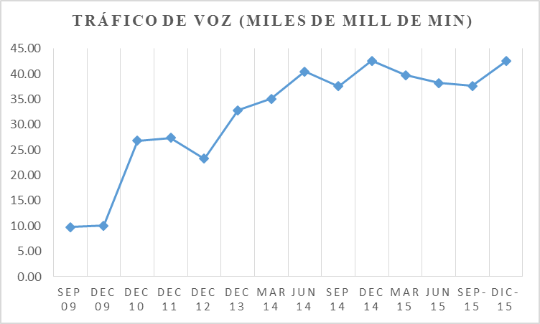 | 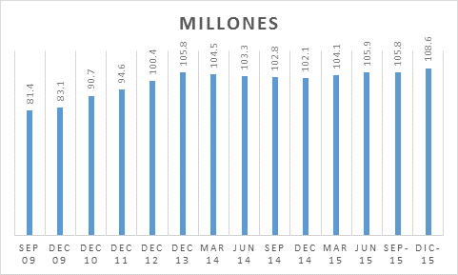

Como lo predice el modelo, en la medida que la TTM de los entrantes se mantiene por encima de costos, hay un excedente total que no se está generando. En ese sentido, toda regulación asimétrica debe acotarse en el tiempo, así como fue aplicado en los países europeos. Chou y Ching Lu (2006), entre otros autores, han señalado los riesgos de mantener indefinidamente la regulación asimétrica.

Evaluación de la Conclusión: Aumento de la Rentabilidad de los Entrantes
Resultado Ecuación 2 c -Cuadro 3a: la rentabilidad de los entrantes dependen de su valor rezagado y de TTM cobrada por los entrantes. No se prevé efecto de la AR.

Por su parte la rentabilidad medida por el margen Ebitda muestra una ligera contracción en el caso del preponderante, y un ligero aumento para los entrantes, según predice el modelo de Peitz (Gráfica 6). Sin embargo el cambio no puede ser considerado concluyente ya que no presenta una relación estadísticamente significativa frente a las TTM asimétricas. La aplicación de TTM asimétricas en México se da en un momento en el tiempo diferente, el cual se caracteriza por una importante desviación del tráfico de comunicaciones a los servicios de datos. Así, la elasticidad precio de las comunicaciones de voz debe necesariamente ser menor a la observada en Europa hace 10 años ante una política similar.

Conclusiones
La aplicación de TTM asimétricas en el mercado mexicano ha tenido importantes beneficios para el consumidor, los cuales se traducen en menores precios, mayor consumo y, por ende un mayor bienestar. De acuerdo a la muestra temporal analizada, las participaciones de mercado de los operadores no han respondido de manera significativa a la aplicación de TTM asimétricas. Por lo anterior, en el periodo no se ha constatado una mejora significativa en la concentración del mercado (IHH), que pueda fortalecer a los entrantes y reducir de manera importante la participación del preponderante. Tampoco se ha motivado la entrada de nuevos oferentes, como resultado de esta medida en específico. Si bien recientemente se cuenta con AT&T como nuevo proveedor en el mercado, su entrada como operador independiente es resultado de la reforma regulatoria en su conjunto. Así también, se ha registrado la entrada de diversos operadores móviles virtuales, pero ello también es consecuencia de toda la reforma regulatoria y no es posible atribuirla a la aplicación de esta disposición en particular.
En lo que respecta el margen de los entrantes y del preponderante, no se constata un efecto sensible atribuible a la regulación asimétrica. La caída en el margen Ebitda de ambos grupos responde más bien, a la reducción en el nivel de las TTM.
Los resultados encontrados son consistentes en buena medida con la predicción del modelo de Peitz (2005a y b), así también presentan alguna similitud con lo reportado por Baranes et al (2011b). Las diferencias encontradas pueden explicarse, dada la diferente aplicación de las TTM asimétricas en Europa, respecto de lo realizado en México, entre otros factores.
Sin embargo, los resultados presentan limitantes derivadas de las restricciones en la información y la relativa brevedad del periodo de aplicación de la regulación asimétrica. Por lo anterior, deberán realizarse estimaciones más adelante, con un horizonte de evaluación de más periodos.
La aplicación asimétrica de TTM debe acotarse a un periodo en el tiempo, por lo que no es conveniente prolongarla indefinidamente.

Referencias
- Anderson, K. y Hansen, B: Network Competition: Empirical Evidence on Mobile Termination Charges and Profitability, Working paper, 2007.
- Baranes, Edmond y Cuong, Hung Vuong. (2011a) Ex-Ante Asymmetric Regulation and Retail Market Competition: Evidence from Europe’s Mobile Industry. Technology and Investment, Vol. 2 No. 4, 2011, pp. 301-310.
- Baranes, Edmon, Benzoni, Laurent y Hung Vuong, Cuong. (2011b). How does European Termination Rate Regulation Impact Mobile Operator Performance? Intereconomics, Volume 46, Issue 6, pp 346-353.
- Chou, Y. y Liu, K.: Paradoxical Impact of Asymmetric Regulation in Taiwan’s Telecommunications Industry: Restriction and Rent Seeking, in: Telecommunications Policy, Vol. 30, 2006, pp. 171-182.
- Crandall, R., Sidak, J., Singer, H.: The Empirical Case Against Asymmetric Regulation of Broadband Internet Access, in: Berkeley Technology Law Journal, Vol. 17, No. 3, 2002, pp. 953-987.
- Cullen International. Mobile termination rates - Glide paths y Latam. Disponible en: http://www.cullen-international.com/ Consultado: junio 2015
- Comisión Europea (2009). Commission recommendation on the regulatory Treatment of Fixed and Mobile Termination rates in the UE. Official Journal of the European Union. (2009/396/EC).
- Dewenter, R. y Haucap (2005). The Effects of Regulating Mobile Termination Rates for Asymmetric Networks. European J. of Law and Economics, Vol. 20, No. 2, pp. 185-197.
- Instituto Federal de Telecomunicaciones. Comunicado de prensa No. 13/2014. Disponible en: http://www.ift.org.mx/comunicacion-y-medios/ Consultado: junio 2015.
- Hausman, J. y Ros, A. (2013). Corrección de la Evaluación Errónea de la OCDE acerca de la Competencia en el Sector de las Telecomunicaciones en México. El Trimestre Económico, Vol. LXXX (3), num. 319, julio a septiembre de 2013, pp. 489 a 539.
- Peitz, Martin (2005a). Asymmetric access price regulation in telecommunications markets. Elsevier. European Economic Review 49, pp. 341-358.
- Peitz, Martin. (2005b). Asymmetric regulation of Access and Price Discrimination in Telecommunications. Journal of Regulatory Economics. Vol. 28, Issue 3, pp 327-343.
- Valletti, T. Asymmetric Regulation of Mobile Termination Rates (2006). Imperial College London and University of Rome. https://www.researchgate.net/publication/232710139.

Preponderante es el término usado en la LFTR para designar al operador que detenta una participación de mercado de 50% o más en las telecomunicaciones o la radiodifusión, y que se sujeta a regulación asimétrica.
Para que la igualdad entre TTM se logre, debe suponerse que estas convergen hacia un esquema de costos eficientes. Es importante también, el supuesto de que las participaciones de mercado de las redes tiendan a ser similares a fin de que el peso de los costos fijos en el costo total por llamada tienda a igualarse entre operadores.
En los mercados de telecomunicaciones, los operadores ofrecen servicios de comunicación de voz y datos a los clientes finales y acceso a sus redes a sus competidores. Los servicios mayoristas a los que se hace alusión, son aquellos que se venden entre operadores de redes de telecomunicación. Normalmente se incluyen los de terminación de llamadas en las redes de otros operadores y los de tránsito de una central a otra.
En México los consumidores que enfrentan cargos en dos partes (renta fija y cargo por llamada) son los que contratan el denominado servicio de prepago. Si bien las cifras que se usan en la evaluación del modelo incluyen también el consumo de post pago, que está sujeto a precios lineales, esto no afecta la aplicabilidad del modelo de Peitz, ni tampoco la validez de las conclusiones. Lo anterior, en virtud de que las conclusiones que el autor estima son válidas también para esquemas de precios lineales. Ver Peitz (2005a:243).
Peizt señala la posibilidad de un efecto “Cama de Agua” (Waterbed effect), bajo el cual la reducción gradual de las TTM afecta los ingresos de los operadores de tal modo que estos tratarán de compensar la pérdida elevando los precios a los consumidores, a fin de mantener su rentabilidad. Este estudio se concentra en la evaluación del efecto generado por la aplicación de TTM diferenciales y no en el que se genera al bajar gradualmente las TTMs.
Peitz considera que los operadores reducirán las cuotas fijas, pues supone que los cargos variables son cercanos a su costo.
Peitz supone que las participaciones de mercado de ambas empresas son similares, y que pueden aplicar cargos variables (por minuto) diferentes en función de si se trata de comunicaciones en su misma red o fuera de esta. Supone que los tráficos son balanceados, esto es, que un consumidor obtiene beneficio de otra llamada independientemente de su origen, en o fuera de su red. También supone que las asimetrías entre preponderante y entrante son propias del tiempo de posicionamiento en el mercado del primero, y no por las características de servicio del entrante. También que la TTM del operador entrante se encuentra inicialmente a nivel costos. Estos supuestos son en general válidos para el caso mexicano.
Baranes et al estiman 12 modelos diferentes utilizando diferentes técnicas econométricas: 6 de ellos con MCP y 6 con variables instrumentales. A partir de ellos estiman consistentemente el mismo resultado, aunque la magnitud del cambio toma valores de 0.14 a 0.27 por cada 1% de cambio en la TTR.
Esta conclusión de Baranes et al sugiere que no se comprueba en este caso el efecto “Cama de Agua”.
Entre otros muchos autores, Hausman, J. y Ros, A. (2013) utilizan el ingreso por minuto como indicador del precio del servicio de voz móvil.
$El Índice Herfindahl Hirshman en el periodo_{t} es IHH_{t} =\sum_{j=1}^{n}{p_{jt}^{2} }$, donde $p_{jt }$es la participación de mercado del operador j (preponderante y entrantes) en el periodo t.
La nomenclatura que se usa es la utilizada originalmente por Baranes et al, y sólo en lo que se refiere al indicadores AR se aplicó una simplificación a fin de hacer más ligera la lectura.
${AR}_{t}^{E/I}$ es definida por Baranes como ${AR}_{t}^{I}=\sum_{i}{({TTM}_{I,t}}-{TTM}_{e,t})\frac{p_{it }}{{ p}_{et}}$ para el preponderante y como ${AR}_{t}^{E}=\sum_{e}{({TTM}_{e,t}}-{TTM}_{it})$ $\frac{p_{et }}{{ p}_{it}}$ > 0 para los entrantes. En este estudio se consideró más adecuado considerar las participaciones de los operadores de manera multiplicativa. Lo anterior permite eliminar la variable AR cuando alguno de estos grupos tuviera una participación nula.
Las entrantes son: Movistar, Nextel y Iusacell. Estas operan en el mercado mexicano desde hace años, pero reciben un trato regulatorio diferente en cuanto a las TTM y otras variables, ya que no cuentan con poder de mercado o con carácter de preponderantes. Recientemente Nextel y Iusacel fueron adquiridas por AT&T; esta última si es una nueva entrante.
Véase: http://www.ift.org.mx/ y https://www.ovumkc.com/kc/telecoms.
La ecuación 2 se refiere a una relación de la variable de desempeño respecto de su valor rezagado, además de con otras variables, por lo que aplica la prueba señalada.
Si X es el consumo del bien X y P su precio, la elasticidad precio de la demanda se define como ƞ$=\frac{δx}{δP}*\frac{P}{x}$ =$\frac{Ln X}{LnP}$. Cuando se tiene un cambio discreto (no continuo) entre dos puntos diferentes de la demanda, es posible expresar la elasticidad precio de la demanda como: ƞ$=\frac{Δx}{ΔP}*\frac{\frac{P1+P2}{2}}{\frac{X1+X2}{2}}$ =$\frac{Δx}{ΔP}*\frac{P1+P2}{X1+X2}$.
Los resultados de Baranes et al se incluyen en las columnas de la derecha en los cuadros 2 y 3. Para indicar que el coeficiente estimado es estadísticamente significativo se usan asteriscos *; y el valor del coeficiente se señala con (+) cuando βi>0 o (-) si 0> βi.
En un estudio previo sobre este tema, que cubre los primeros periodos de la aplicación de la regulación asimétrica, encontramos que sí hubo impacto estadísticamente significativo entre la variable AR y el Margen Ebdita del preponderante. Esta relación no se sostiene cuando se estudia un periodo más amplio. El artículo se publicará en próximamente en la revista Análisis Económico.
Peizt (2005a:350) establece que cuando las TTM son cercanas a costo, un aumento pequeño en la TTM del entrante no afectará su participación de mercado. El modelo predice que ambos operadores tendrán incentivos a bajar los precios, por lo que los precios relativos podrían no modificarse de manera significativa y por ende, no cambian las participaciones.
En abril de 2015, el IFT autorizó la adquisición de Nextel por parte de AT&T; empresa que concentra también a Iusacell y Unefon.
El excedente del consumidor corresponde a la utilidad o beneficio que la persona recibe al consumir el servicio, pero por el cual no desembolsa un pago. Esto es, corresponde al beneficio adquirido por aquellos consumidores que disfrutan del servicio más de lo que en términos monetarios pagan. Para su estimación es necesario contar con la curva de demanda, ya que dicho beneficio o excedente no es observable en el mercado, sino debe ser inferido a través de la demanda. Esa curva muestra el mayor precio que los consumidores estarían dispuestos a pagar por cada unidad del servicio.
Esta cifra sugiere una elasticidad precio muy inferior a 1 y cercana a 0.6.
El excedente del consumidor aumenta en la medida que se incrementa el consumo fundamentalmente para cualquier forma que tome la demanda, salvo si la demanda es perfectamente elástica o inelástica. El gasto puede aumentar o reducirse en la medida que cae el precio del servicio, dependiendo de la elasticidad de la demanda.
AT&T reporta una caída importante de su margen Ebitda a partir de junio 2015. Este comportamiento responde a un elemento exógeno al modelo. Específicamente la reestructuración de la empresa recién concentrada puede explicar esta caída en el Margen Ebdita de la empresa, más que la política pública.
En Europa la TTM de los entrantes se elevó para permitirles un mayor margen. Al mismo tiempo, se redujo la TTM de los preponderantes a su nivel de costos. En México se redujeron ambas TTM, sin embargo la del preponderante disminuyó más y es desde 2015 igual a cero.

